Ausschreibung zum 7. Mergelstetter Silvesterlauf über 5,4 km oder 10 km

am 31.12.2019 um 10:00 Uhr

Link zur Ausschreibung auf Race Result: <http://my5.raceresult.com/127746/?lang=de>

Liebe Läuferinnen und Läufer,

im Folgenden findet Ihr alle nötigen Informationen zu unserem Silvesterlauf.

Wir freuen uns auf einen schönen sportlichen Jahresabschluss mit Euch!

Euer Orga-Team

**Inhalt**

1. Anmeldung

2. Lageplan

3. Zeitplan

4. Wertung und Preise

5. Regularien und wichtige Hinweise

6. Datenschutzerklärung

7. Veranstalter

8. Anhang

# Anmeldung

Für deine Online Anmeldung klick einfach hier! <https://my6.raceresult.com/127746/registration?lang=de>

Der Meldeschluss für die Voranmeldung ist der zweite Weihnachtstag, 26.12.2019.

Voranmelden lohnt sich (!), denn alle Voranmelder laden wir zu einer Portion Pasta nach dem Lauf ein. Deine Startnummer mit dem Voranmeldeetikett auf der Rückseite gilt als Gutschein.

Nachmeldungen sind möglich

* zwischen dem 27.12. und 30.12. online
* vor Ort am Tag vor der Veranstaltung, dem 30.12. zwischen 11:00 und 13:00 Uhr
* und am Veranstaltungstag, 31.12., vor Ort bis spätestens 60 Minuten vor dem Start

Das Startgeld beträgt

* für Frauen und Männer (Jahrgang 2001 und älter) 12,00 €
* für Jugendliche und Schüler (Jahrgang 2002 bis 2007) 8,00 €

Die Gebühr für die Nachmeldung beträgt 2,00 €

Bei Nichtantreten oder ggf. bei einer Ummeldung besteht kein Anspruch auf Teil- oder Rückerstattung des Startgeldes.

Aus organisatorischen Gründen müssen wir den Lauf auf 500 Startplätze begrenzen.

Du hast die Möglichkeit, für deine Anmeldung Korrekturen vorzunehmen (z. B. Wahl einer anderen Strecke). Den entsprechenden "Zugangslink" für deinen Datensatz in der Wettkampfdatenbank bekommest du mit der Bestätigungsmail deiner Anmeldung.

Bis zum 26.12. sind die Korrekturen gebührenfrei möglich. Anschließend sind Onlineänderungen nicht mehr möglich, dann erheben wir für kurzfristige Änderungswünsche am Veranstaltungstag bzw. an dem Tag zuvor eine Gebühr von 2,00 €.

Die Startunterlagen können abgeholt werden

* vor Ort am Tag vor der Veranstaltung, dem 30.12. zwischen 11:00 und 13:00 Uhr
* und am Veranstaltungstag, 31.12., ab 8:00 Uhr

# Lageplan

Die Ausgabe der Startunterlagen einschließlich Nachmeldungen, Umkleideräume mit Duschen und die anschließende Bewirtung mit Siegerehrung findest du in der Sporthalle Reutenen - In der Schwende 4 - 89522 Heidenheim.

Der Start- und Zielbereich befindet sich 5 bis 10 Minuten Fußweg von der Sporthalle entfernt auf der "Arphalde" am Wohngebiet "Reutenen". Der Weg ist ausgeschildert. Bitte plane ausreichend Zeit ein!

Die Strecken verlaufen abwechslungsreich und leicht profiliert durch Waldabschnitte und über offenes Gelände. Streckenverlauf und Profil kannst du über folgende Links angeschauen:

* 5,4 km: <https://www.outdooractive.com/de/route/jogging/schwaebische-alb/mergelstetter-silvesterlauf-5-4km/105363335/#dm=1>
* 10 km: <https://www.outdooractive.com/de/route/jogging/schwaebische-alb/mergelstetter-silvesterlauf-10km/105358514/#dm=1>

Parkmöglichkeiten gibt es direkt an der Sporthalle, am Baseballplatz und Fußballstadion (5 bis 10 Minuten Fußweg) oder im angrenzenden Wohngebiet (begrenzt).

# Zeitplan

Der Startschuss beider Strecken fällt um 10:00 Uhr auf der "Arphalde". Noch einmal der Hinweis, denke an die 5 bis 10 min Fußweg von der Halle bis zum Startplatz.

Die Siegerehrung findet ca. eine Stunde im Anschluss an die beiden Läufe in der Sporthalle statt. "We try hard!" Dort hast du dann auch die Möglichkeit bei "Herzhaftem oder Süßem" das sportliche Jahr gemütlich ausklingen zu lassen.

# Wertung und Preise

Gewertet werden die Gesamtplatzierungen und die Altersklassenplatzierungen beider Läufe, getrennt nach Geschlecht.

Die Gesamtsieger erhalten Sonderpreise. Die drei Erstplatzierten jeder Altersklasse erhalten Sachpreise.

# Regularien und wichtige Hinweise

## Wettkampfbestimmungen

* Für die Durchführung des Laufes werden die Bestimmungen der WLV-Volkslaufveranstaltungen bzw. die Deutsche Leichtathletik Ordnung (DLO) des "Deutschen Leichtathletik Verbands" (DLV) zu Grunde gelegt.
* Mit deiner Anmeldung erkennst du ausdrücklich die Satzungen und Ordnungen des DLV, insbesondere der DLO, den DLV-Anti-Doping-Code (DLV-ADC) und die Internationalen Wettkampfregeln (IWR) an und unterwirft dich den entsprechenden Bestimmungen.
* Die Aufteilung der Altersklassen entspricht der aktuellen "Deutschen Leichtathletik-Ordnung" des DLV (siehe §3). Link zur DLO: Deutsche Leichtathletik Ordnung: <https://www.leichtathletik.de/fileadmin/user_upload/12_Service/Wettkampforganisation/01_Bestimmungen_Satzung_Vordrucke/DLV-Satzungen_Ordn/DLO.pdf>
* Gemäß der "DLO" (Anhang 4) sind für unsere beiden Streckenlängen als jüngster Jahrgang die Altersklassen "WJ U14" und "MJ U14" zugelassen. Link zur DLV Empfehlung: Wann sind Straßenwettbewerbe für Kinder kindgemäß? <https://www.leichtathletik.de/news/news/detail/dlv-plaediert-fuer-kindgemaesse-strassenlaeufe/>
* Teilnahmeberechtigt sind nur Läuferinnen und Läufer mit einer offiziellen Startnummer des Silvesterlaufs. Bitte platziere die Startnummer gut sichtbar auf der Vorderseite deines Trikots.
* Wenn du dich während des Laufs entscheiden solltest, nicht die gemeldete Strecke zu laufen, sondern die alternative wählst, wirst du nicht gewertet.

## Sicherheit

* Aus Sicherheitsgründen darfst du keine Hunde, Babyjogger und Stöcke mitführen!
* Mit dem Empfang deiner Startnummer erklärst du, dass dein Gesundheitszustand den Anforderungen des Laufs entspricht. Du nimmst auf eigene Verantwortung und eigenes Risiko am Wettkampf teil. Das Sanitätspersonal ist berechtigt, dich bei bedrohlichen Anzeichen einer Gesundheitsschädigung aus dem Lauf zu nehmen. Den Sanitätsdienst stellt das "Rote Kreuz".
* Der Veranstalter behält sich vor, die Strecke bei widrigen Wetterbedingungen kurzfristig zu ändern.
* Bei einer Absage der Veranstaltung aufgrund schlechter Wetterverhältnisse (Bsp. Blitzeis) besteht kein Anspruch auf Rückerstattung der Organisationsgebühr (Startgeld).

## Haftungsbestimmungen

* Der Veranstalter, der Verein, die Sponsoren oder deren Vertreter übernehmen keine Haftung für Schäden jeglicher Art, die dem Teilnehmer in Zusammenhang mit der Veranstaltung entstehen können (Unfällen, Sachschäden, Diebstählen, ...).

# Datenschutzerklärung

## Information zur Datenschutzerklärung

Erfasste Daten und Verwendung - Welche Daten erfassen wir und wofür brauchen wir sie?

* Name, Jahrgang, Geschlecht, gewählter Wettbewerb, Verein (alt. Wohnort) und Mailadresse erheben wir als Pflichtfeld und nutzen sie zur Durchführung und Auswertung der Veranstaltung. Die Daten werden nicht automatisch gelöscht.
* Name, Altersklasse, Geschlecht, gewählter Wettbewerb, Verein (alt. Wohnort) und dein Ergebnis nutzen wir zur Darstellung und Veröffentlichung von Starter- und Ergebnislisten im Internet und sonstigen Medien.

Weitergabe von Daten – Wem geben wir deine Daten weiter?

Wir geben deine Daten an folgende Empfänger weiter.

* Firma race result AG, Joseph-von-Fraunhofer-Str. 11, D-76327 Pfinztal zur Zeitmessung und der damit verbundenen Erstellung von Starterlisten, Ergebnislisten und Urkunden sowie deren Veröffentlichung im Internet
* Medien zur Veröffentlichung der Ergebnisse

Voraussetzungen zur Einwilligung – Wann dürft ihr eine Einwilligung erteilen?

* Wenn du noch nicht volljährig bist, ist folgendes zu beachten. Unter 16 Jahren darfst du uns deine persönlichen Informationen nur mit ausdrücklichem Einverständnis der Erziehungsberechtigten zur Verfügung stellen.

## Einwilligung zur Datenschutzerklärung

* Hiermit willigst du ein, dass der Veranstalter des Silvesterlaufs die genannten personenbezogenen Daten zum genannten Zweck verwenden darf. Verantwortlicher: Stefan Hülsmann, Am Bühl 6/1, 89522 Heidenheim, silvesterlauf.mergelstetten@posteo.de
* Hiermit erklärst du dich damit einverstanden, dass im Rahmen der betrachteten Veranstaltung Aufnahmen erstellt, verwendet, verbreitet und auf unbestimmte Zeit veröffentlicht werden. Dabei hast du keinen Anspruch auf Vergütung.
* Natürlich kannst du jederzeit Auskunft über deine gespeicherten personenbezogenen Daten bekommen. Mit Wirkung für die Zukunft kannst du die Berichtigung und Löschung deiner Daten verlangen und der Veröffentlichung widersprechen. Das machst du schriftlich oder per Mail an den Verantwortlichen.

# Veranstalter

SV Mergelstetten, Oberdorfstraße 9, 89522 Heidenheim

silvesterlauf.mergelstetten@posteo.de

Infos und Aktuelles unter

www.SVMergelstetten-Leichtathletik.de

# Anhang

## Altersklassen

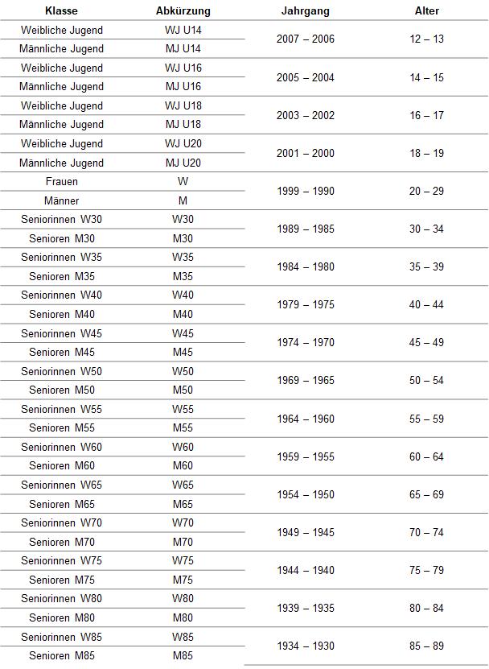

## Lageplan

